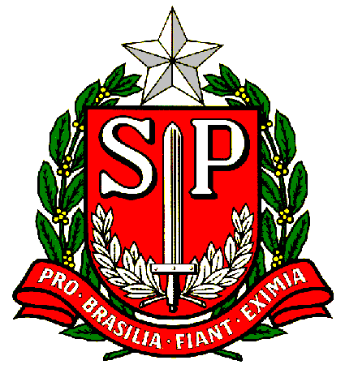
SECRETARIA DE ESTADO DA EDUCAÇÃO

DIRETORIA DE ENSINO - REGIÃO DE ANDRADINA
Rua Regente Feijó, 2160 – Vila Mineira – ANDRADINA/SP
CEP: 16.901 908 – Fone/Fax (018) 3702-1400
E-mail: deand@educacao.sp.gov.br
Site. http://deandradina.educacao.sp.gov.br

Programa Ensino Integral
Edital de Atribuição de Vagas
Alocação - 2022

A Dirigente Regional de Ensino – Diretoria de Ensino Região de Andradina, no uso de suas atribuições legais, torna pública a sessão de Atribuição de Vagas de Professores para atuar no Programa de Ensino Integral no ano de 2022, somente aos candidatos credenciados, que ainda não tiveram uma vaga alocada e conforme a classificação de Processo do Credenciamento do Programa de Ensino Integral – 2022. Segue cronograma abaixo:
Terça- Feira - 11/01/2022
Início às 9h
Docentes Faixa II – Titulares de Cargo, Categoria F
Docentes Faixa III (outra Diretoria de Ensino) – Titulares de Cargo e Categoria F
Docentes Faixa II – Categoria O
Docentes Faixa III (outra Diretoria de Ensino) – Categoria O

LOCAL: Os professores interessados, deverão acessar no dia e horário da atribuição das vagas o link abaixo para participar da atribuição.
https://teams.microsoft.com/l/meetup-join/19%3ameeting_Yjk2NjM4MzMtZmE1ZS00NGM1LWE3ZDQtNDJiOTZiNGEwMDA0%40thread.v2/0?context=%7b%22Tid%22%3a%2216b87798-4517-442c-9200-ce1cca93259c%22%2c%22Oid%22%3a%221d7d249d-51eb-452f-aa9a-1d9d94bb5ece%22%7d

A relação de vagas estará publicada no site da Diretoria Regional de Ensino de Andradina, a partir das 12h do dia 07/01/2022:
https://deandradina.educacao.sp.gov.br/editais2018/

Andradina, 27 de dezembro de 2021.

Atenciosamente,
Comissão de Credenciamento do Programa de Ensino Integral – 2021.
Renata de Oliveira
Silvana Margarete Cortelasse da Silva Benvenuto

Selênia Silvia Witter de Melo
Dirigente Regional de Ensino

